﻿**Proje Adı:** 7,5 kW Sabit Mıknatıslı Tümleşik Modüler Motor Sürücü Sistemi Geliştirilmesi

**Proje Türü:** TÜBİTAK/ARDEB 3501 – Kariyer Geliştirme Programı

**Proje Yürütücüsü:** Yrd. Doç. Dr. Ozan Keysan

**Proje Süresi:** 24 ay

**Proje Başlangıcı:** Ekim 2017

**Proje Ekibi:** 1 doktora (yarı zamanlı) ve 1 yüksek lisans (tam zamanlı) öğrencisi.

**Görsel:**

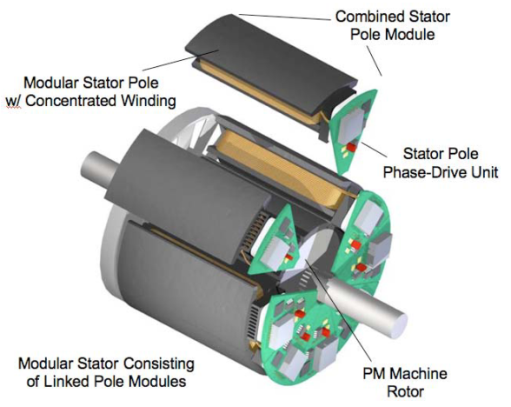

**Yazı:**

Günümüzde elektrik motorları, toplam enerji tüketiminin %50’sinden fazlasını oluşturmaktadır. Değişken frekanslı motor sürücüler (VFD) endüstride gittikçe yaygınlaşmaktadır. Ayrıca önümüzdeki 10 yılda elektrikli araçların yaygınlaşması beklenmektedir. Havacılık sektöründe önceden hidrolik olarak yapılan kontroller artık elektromanyetik sistemlerle değiştirilmektedir. Buna ek olarak, savunma sanayi sektöründe mekanik yapılar yerini hassas servo motorlarına bırakmaktadır. Tüm bu sistemlerde elektrik motorları ayrı bir motor sürücü sistemi ile dışardan uzun kablolarla bağlanarak sürülmektedir. Bu durum sistemin toplam güç yoğunluğunun (W/kg, W/cm3) azalmasına neden olmaktadır. Ayrıca bahsedilen uygulamaların birçoğu yüksek güvenilirlik, yedeklilik ve arıza toleransına sahip motor sürücü sistemleri gerektirmektedir.

Bu projenin amacı elektrik motorunu ve motor sürücüsünü tek bir pakette birleştiren bir Tümleşik Modüler Motor Sürücü (Integrated Modular Motor Drive, IMMD) sistemi geliştirmektir. Bu kapsamda:

* Bu projede elektrik motor ve sürücüsünün tek bir paket altında toplanması böylelikle normal sistemlere göre daha yüksek bir güç yoğunluğu (5 kW/litre) elde edilmesi ve elektrikli araç, havacılık, uzay ve savunma sanayi gibi sektörlerdeki motor yerleştirme sorunlarının azaltılacaktır.
* Geliştirilecek sistemde elektrik motoru da güç elektroniği donanımı da paralel çalışacak modüler yapılardan oluşacaktır. Böylelikle tasarım ve kontrolde esneklik sağlanacak, ısı dağılımı arttığından soğutma kolaylaşacak ve sistemin yedekliliği arttırılacaktır.
* Arıza toleransı görev kritik sistemlerde (havacılık, savunma vb.) çok büyük önem teşkil etmektedir. Arıza toleranslı makinelerin en temel özelliği herhangi bir arıza durumunda anma gücünden daha düşük bir kapasitede çalışmaya devam edebilmesidir. Modüler yapı sayesinde bir modülde arıza çıkması durumunda bile sistem daha düşük güçte çalışmaya devam edebilecektir.

Proje kapsamında yeni nesil geniş bant aralıklı (WBG) Galyum Nitrat (GaN) güç yarıiletkenleri yüksek frekansta çalıştırılacaktır. Bu sayede konvansiyonel motor sürücü sistemlerine göre sürücü hacminin %30 oranında azalması, sürücü veriminin ise % 2 oranında artması hedeflenmektedir.

Proje çalışmaları açık kaynaklı olarak yürütülmekte olup, tüm çalışmalara ve makalelere <https://github.com/mesutto/IMMD> adresinden ulaşılabilir. Ayrıca yürütücünün yer aldığı araştırma grubu web sitesine <http://power.eee.metu.edu.tr/> adresinden ulaşılabilir.

Projede hâlihazırda bir doktora öğrencisi çalışmakta olup, tam zamanlı bursiyer olarak çalışmalar yürütecek bir yüksek lisans öğrencisi aranmaktadır. Projede aynı zamanda Research League (<http://power.eee.metu.edu.tr/research-league/>) alt araştırma grubu içerisinde ve ODTÜ EEE STAR (<http://star.eee.metu.edu.tr/current-program/>) programı kapsamında 10 adet lisans öğrencisi çeşitli konularda çalışma yürütmektedir.

﻿**Project Name:** Development of a 7,5 kW Permanent Magnet Integrated Modular Motor Drive System

**Project Type:** TÜBİTAK/ARDEB 3501 – Career Development Program

**Project Coordinator:** Asst. Prod. Dr. Ozan Keysan

**Project Duration:** 24 months

**Project Start Date: October** 2017

**Project Team:** 1 PhD (half-time) and 1 MSc (full-time) student.



Nowadays, electric motors constitute more than 50% of the total electric consumption. Variable frequency drives (VFD) have become widespread in the industry. Moreover, electric vehicles are expected to be much more common in the next decade. Several control mechanisms which have been achieved via hydraulic systems are now being replaced by electromagnetic systems in the aerospace industry. In addition, sensitive servo drives are substituting for mechanical parts rapidly in the military defense industry. The electric motors are driven by separate drives from outside which are connected via long cables in all these applications. This leads to poor power density (W/kg, W/cm3) values. These applications also require high reliability, redundancy and drives with high fault tolerance.

The aim of this project is to develop an Integrated Modular Motor Drive (IMMD) system where the electric motor and its drive are integrated into a single package. Within this scope:

* The motor and drive will be integrated into a single package which will lead to high power density values (5 kW/liter) which will be very important in electric traction, aerospace and defense industries.
* Both the motor and the drive will be composed of several modules operating in parallel so that the design and control will be more flexible, thermal management will be easier and redundancy of the system will increase.
* Fault tolerance is very important in mission critical systems (aerospace, defense etc.). A fault tolerant system may continue its operation under a faulty condition with reduced power rating. The motor drive system will be able to continue its operation in case one module is faulted thanks to the modularity of the system.

In this project, new generation wide band gap (WBG) Gallium Nitride (GaN) power semiconductor devices will be utilized at high operating frequencies. By doing so, the volume of the motor drive is aimed to be reduced by 30% and the efficiency of the motor drive is aimed to be enhanced by 2% compared to the conventional drives.

All the work within the context of this project are conducted in an open-source manner and can be accessed via <https://github.com/mesutto/IMMD>. Moreover, the project coordinator is a member of PowerLab research group the website of which is <http://power.eee.metu.edu.tr/>.

A PhD student is currently working in the project and we are looking for a full-time MSc. scholarship student. 10 undergraduate students are a part of this project with several topics who are performing METU EEE STAR (<http://star.eee.metu.edu.tr/current-program/>) program and are also members of the sub-research group called Research League (<http://power.eee.metu.edu.tr/research-league/>).